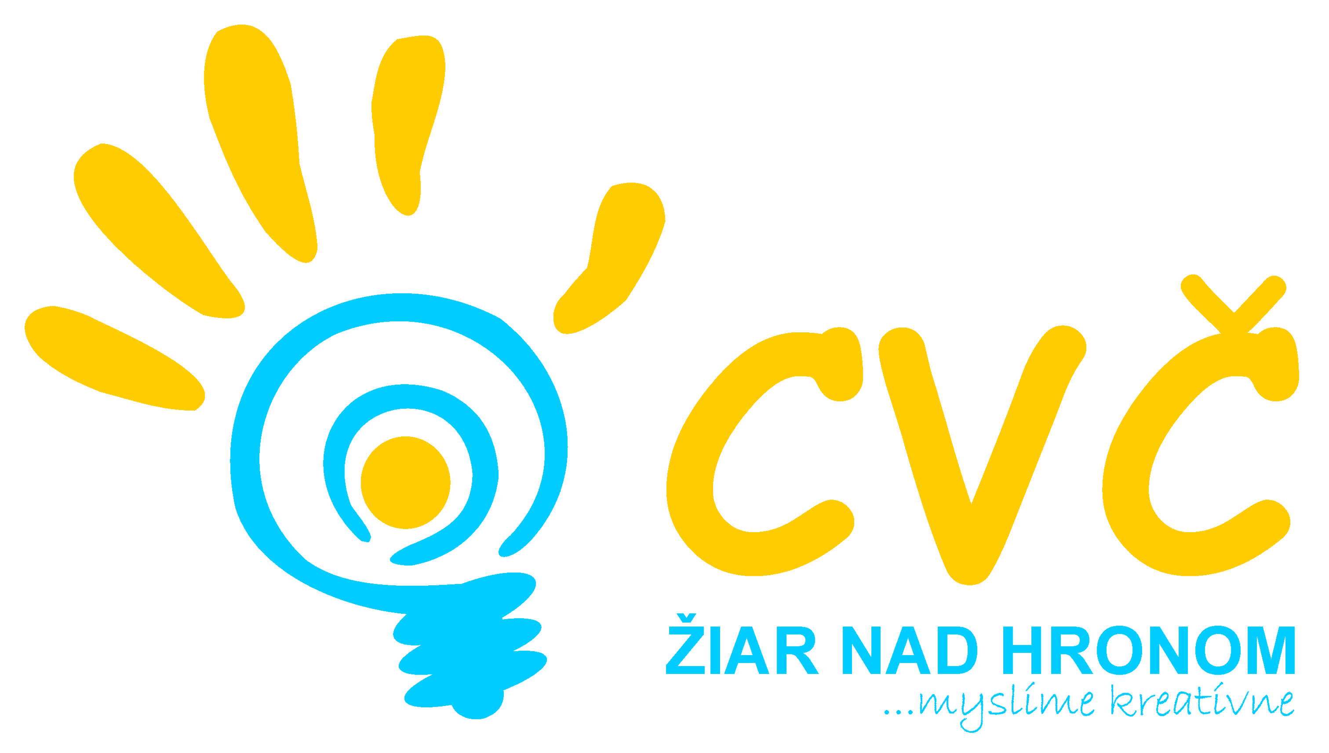
Program na mesiac September 2012

Príležitostná záujmová činnosť
05.09.2012 o 08:00 hod.  Deň otvorených dverí CVČ  Miesto: ZŠ v meste a Námestie Matice slovenskej, Žiar nad Hronom  Účastníci: žiaci ZŠ a verejnosť  17.09.2012 o 14.00 hod.  Stretnutie mestského školského parlamentu  Miesto: CVČ Žiar nad Hronom  Účastníci: žiaci ZŠ  (poverení členovia MŠP)  18.09.2012 o 15:00 hod.  First lego league  mestské kolo  (stretnutie tímov zapojených do FLL, určenie tém pre súťažiacich)  Miesto: CVČ, Ul. M.R. Štefánika  č. 17, Žiar nad Hronom  Účastníci: žiaci ZŠ  22.09.2012 o 16:00 hod.  Turnaj v lukostreľbe  (turnaj pre verejnosť)  Miesto: areál ZŠ, Ul. M.R. Štefánika č. 17, Žiar nad Hronom  Účastníci: verejnosť | 24.09.2012 o 16:00 hod.  Paralympiáda a olympiáda pre všetkých  (turnaj pre verejnosť)  Miesto: areál ZŠ, Ul. M.R. Štefánika č. 17, Žiar nad Hronom  Účastníci: verejnosť  24.09.2012  Mám svojich starkých  veľmi rád  (vyhlásenie literárno – výtvarnej  súťaže pri príležitosti  októbra – mesiaca úcty k starším)  Miesto: CVČ Žiar nad Hronom  Účastníci: žiaci ZŠ a OGY  Žiar nad Hronom  26.09.2012 o 07:45 hod.  Biela pastelka  (zbierka na pomoc zrakovo postihnutých ľudí)  Miesto: ZŠ v Žiari nad Hronom  Účastníci: členovia MŠP na školách, verejnosť
Pripravujeme
Rýchle kolieska OK Bedminton Svetový deň výživy Futbal pre MŠ
Dni športu RK Bedminton Areál školy pre vtáčiky Doláče, euráče, lováče čo s Vami
Moja vlastná poštová známka Protech: Poznaj svoje možnosti

Pravidelná záujmová činnosť
V tomto roku ponúkame veľké množstvo krúžkov pod vedením skúsených pedagógov:

Tenis, Bedminton, Halový futbal, Malý výtvarník, Práca s počítačom, DDR tanečné podložky,
Karate, Gymnastika, Moderný tanec, Roztlieskavačky, Kynologický krúžok, Tvorivé bábkové divadlo,
Florbal, Mažoretky, Zázračný papier, Kreatívna tvorba, Rekreačné plávanie, Sama sebe návrhárkou,
Aerobik, Keramika, Brušné tance, Prežitie v prírode, Umenie z papiera, Zo života starých mám,
Rybársky, Patchwork, Tanečné mosty, Ľudový tanec MŠ, Foto klub Junior – SŠ, Klub spoločenských hier,
Volejbal, Maškrtníček, Práca s drevom, Mladý opatrovateľ, Vlakom po Slovensku, Digitálna fotografia – ZŠ,
Atletika, Lukostreľba, Športová streľba, Netradičné športy, Šport - Hry – Zábava, Objavy predškoláka – MŠ,
Futbal, Mama a ja, Tanečná pre MŠ, To kilo dáme dole, Technický krúžok, Rekreačné plávanie – MŠ,
Karate MŠ, Cykloturistika, Stolný tenis, Športové hry – ZŠ, Gymnastika – MŠ, Malý výtvarník – MŠ,
Mladý hasič, Športové hry MŠ, Brušné tance MŠ,

Ďalšie krúžky, ktoré vedú pedagógovia jednotlivých ZŠ vo svojom voľnom čase nájdete na web stránke CVC a jednotlivých ZŠ

Prihlášky je potrebné doručiť do Centra voľného času najneskôr do 10.09.2012 !!!

